PROBABILIDAD Y ESTADISTICA 93.24 PRIMER PARCIAL 25/04/17
INDICACIONES: Escriba claramente apellido, nombre y número de legajo en cada hoja que entregue. No solicite indicaciones ni aclaraciones.
Indique claramente los planteos de los problemas que resuelva, no serán tenidos en cuenta cálculos dispersos, poco claros o sin comentarios. Defina sucesos, variables aleatorias y su distribución y comente la solución. Exprese los resultados redondeando en 4 decimales.
DURACION : 2.50 HORAS.

APELLIDO Y NOMBRE : ...............................…................................................................................................. Nro de Legajo :................…...
CARRERA :

PARA EL CORRECTOR
 | 1 | 2 | 3 | 4 | 5 | TOTAL
NOTA

1. (2 puntos) Un canal de comunicaciones binario Z es un canal en el cual, cuando se envía un 0 existe una probabilidad no nula de recibir un 1, pero siempre que se envía un 1 se recibe un 1. Asuma que es igualmente probable que se envíe un 0 ó un 1.
a) Sea p la probabilidad de recibir un 1 cuando se envía un 0. Si se recibe un 1, ¿cuál es la probabilidad de que se haya enviado un 0?
b) Una posibilidad para reducir la probabilidad de error es enviar n copias del dígito deseado. Si entre las n copias se recibe al menos un 0, entonces no hay dudas que se ha enviado un 0. Si se reciben todos 1s, el receptor decide (con posibilidad de equivocarse) que se ha enviado un 1. Determine la probabilidad de error como una función de p y de n, asumiendo que los errores en distintos dígitos son independientes.
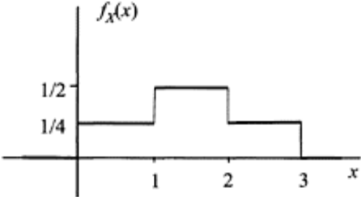
2. (2 puntos) La variable aleatoria continua X tiene por función densidad de probabilidad a f_{X}(x) no nula en (0,3) del gráfico adjunto.
a) Represente gráficamente la función de distribución de X. Indicar claramente algunos puntos típicos de este gráfico.
b) Calcule la varianza de X.

3. (2 puntos) En un establecimiento agropecuario, el 10 % de los novillos que salen a venta pesan más de 500 kg y el 7 % pesa menos de 410 kg Suponga que la distribución del peso de un novillo es una variable aleatoria con distribución normal.
a) Calcule el peso superado solo por el 15 % de los novillos.
b) Calcule la probabilidad de que en una jaula de 25 novillos haya alguno que pese menos de 400 kg.

4. (2 puntos) El tiempo de funcionamiento hasta la ocurrencia de falla de ciertos dispositivos puede considerarse una variable aleatoria con distribución exponencial de parámetro λ (en 1/hora). La probabilidad de que en un conjunto de 4 de estos dispositivos, que comenzaron a funcionar al mismo tiempo, haya por lo menos uno que dure más de 600 hs es 0.84.
a) Calcule la probabilidad de que uno de estos dispositivos dure más de 4000 hs.
b) Suponga que estos dispositivos se conectan en serie de manera tal que al fallar por lo menos uno de ellos falla todo el sistema. Calcule la probabilidad de que un sistema con 10 de estos dispositivos funcione más de 500 hs.
Suponga que los sucesos correspondientes a los tiempos de funcionamiento en distintos dispositivos son independientes.

5. (2 puntos) La función densidad de probabilidad de la variable aleatoria X viene dada por
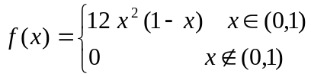
a) Se define Y 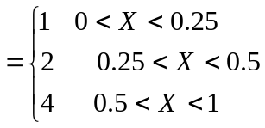. Calcule el valor esperado de Y.
b) Obtenga la función densidad de probabilidad de Z = X ².

